**AP1453** *Scheda creata il 6 marzo 2025*

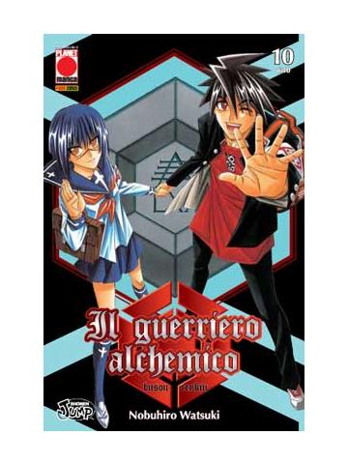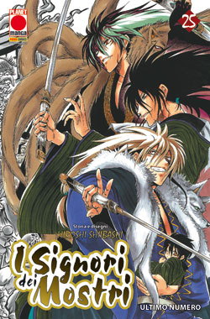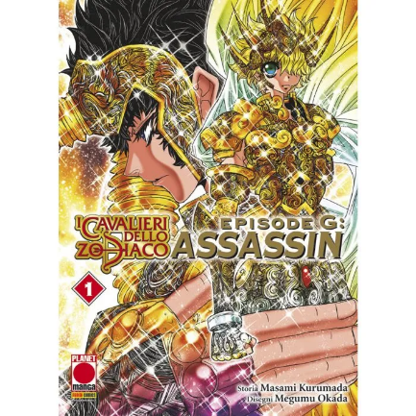

**Descrizione storico-bibliografica**

**\*Planet manga presenta.** – Anno 1, n. 1 (febbraio 2008)- . - Modena : Planet Manga, 2008- . - volumi : fumetti b/n; 18 cm. ((Mensile. – Contiene monografie anche in più unità. - UBO3572701

Comprende:

*Letter bee / Hiroyuki Asada, 1-7 (2008-2010) [FU4175]  
*Bakuman / storia Tsugumi Ohba ; disegni Takeshi Obata, 2010-2013 [FU7007]

Il \***guerriero alchemico Busou Renkin** / Nobuhiro Watsuki. – 1 (marzo 2009)-10 (dicembre 2009). - Modena : Planet Manga, 2009-2010. - 10 volumi : fumetti ; 18 cm. - UBO3655207

Titolo dell’opera: *Busō renkin | Watsuki, Nobuhiro

Titolo del dorso: Il *guerriero alchemico

Fa parte di: *Planet manga presenta

Comprende:

[1: Nuova vita / Nobuhiro Watsuki](https://opac.sbn.it/c/opac/view?id=UBO3655216)   
[2: Fade to black / Nobuhiro Watsuki](https://opac.sbn.it/c/opac/view?id=UBO3672166)   
[3: Se dubiterai di essere un ipocrita / Nobuhiro Watsuki](https://opac.sbn.it/c/opac/view?id=UBO3672167)   
[4: La grande festa di Carnevale / Nobuhiro Watsuki](https://opac.sbn.it/c/opac/view?id=UBO3672173)   
[5: A friend of everybody / Nobuhiro Watsuki](https://opac.sbn.it/c/opac/view?id=UBO3741272)   
[6: Una nuova missione / Nobuhiro Watsuki](https://opac.sbn.it/c/opac/view?id=UBO3741274)   
[7: Runaway start / Nobuhiro Watsuki](https://opac.sbn.it/c/opac/view?id=UBO3741275)   
[8: La determinazione di difendere fino all'ultimo cio che e importante / Nobuhiro Watsuki](https://opac.sbn.it/c/opac/view?id=UBO3741276)   
[9: Boy meets battle girl / Nobuhiro Watsuki](https://opac.sbn.it/c/opac/view?id=UBO3737334)   
[10: Period / Nobuhiro Watsuki](https://opac.sbn.it/c/opac/view?id=UBO3860827)

Autore:Watsuki, Nobuhiro

*Blue dragon Ral [omega] Grad / storia Tsuneo Takano ; disegni Takeshi Obata [FU4574]

I \***signori dei mostri** / storia e disegni Hiroshi Shiibashi. – 1 (aprile 2010)-25 (maggio 2014). - Modena : Planet Manga, 2010-2014. - volumi : fumetti b/n ; 18 cm. ((Bimestrale

Autore: Shiibashi, Hiroshi

**\***TK Crow/ Hiroki Miyashita. – 1 (2014)-6(2016) [FU4568]

La \***vie en doll** / storia e disegni Junya Inoue. – 1-4. - Modena : Planet Manga, 2015-2017. – 4 volumi : fumetti b/n ; 18 cm. ((Annuale. – UBO4190787

I n. 1-2 fanno parte di: *Planet manga presenta, 72 e 74

Autore: Inoue, Junya

I \***cavalieri dello zodiaco. Episode G: Assassins** / storia Masami Kurumada ; disegni Megumu Okada. – 1 (marzo 2017)-32 (agosto 2020). - Modena : Planet Manga, 2017-2020. – 32 volumi : fumetti ; 18 cm. - UBO4255880

Fa parte di: *Planet manga presenta, 76-107

Autori: Kurumada, Masami; Okada, Megumu

*Spy [x] family/ storia e disegni Tatsuya Endo. – 1 (5 novembre 2020)- [FU4808]

Soggetto: Manga - Periodici

Classe: D741.5952

**Informazioni storico-bibliografiche**

Collana antologica edita da Planet Manga (Panini Comics), che ospita serie e miniserie del mondo dei manga.

| **Nr** | **Serie/Numero** | **titolo** | **data** |
| --- | --- | --- | --- |
| 2 |  | Blue dragon Ral [omega] Grad 1 |  |
|  |  | Letter bee 3 | Nov 2008 |
| 8 |  | Blue dragon Ral [omega] Grad 4 | Gen 2009 |
| 10 |  | Il guerriero alchemico 1 | Mar 2009 |
| 11 |  | Il guerriero alchemico 2 | Apr 2009 |
| 19 |  | Il guerriero alchemico 10 | Dic 2009 |
| 21 |  | Letter bee 7 |  |
| [22](https://www.comicsbox.it/albo/PLAMAP_022) | [Planet Manga Presenta # 22](https://www.comicsbox.it/albo/PLAMAP_022) | Bakuman! 1 | Mar 2010 |
| 23 |  | I signori dei mostri 1 | Apr 2010 |
| [24](https://www.comicsbox.it/albo/PLAMAP_024) | [Planet Manga Presenta # 24](https://www.comicsbox.it/albo/PLAMAP_024) | Bakuman! 2 | May 2010 |
| [26](https://www.comicsbox.it/albo/PLAMAP_026) | [Planet Manga Presenta # 26](https://www.comicsbox.it/albo/PLAMAP_026) | Bakuman! 3 | Jul 2010 |
| [28](https://www.comicsbox.it/albo/PLAMAP_028) | [Planet Manga Presenta # 28](https://www.comicsbox.it/albo/PLAMAP_028) | Bakuman! 4 | Sep 2010 |
| [30](https://www.comicsbox.it/albo/PLAMAP_030) | [Planet Manga Presenta # 30](https://www.comicsbox.it/albo/PLAMAP_030) | Bakuman! 5 | Nov 2010 |
| [32](https://www.comicsbox.it/albo/PLAMAP_032) | [Planet Manga Presenta # 32](https://www.comicsbox.it/albo/PLAMAP_032) | Bakuman! 6 | Jan 2011 |
| [34](https://www.comicsbox.it/albo/PLAMAP_034) | [Planet Manga Presenta # 34](https://www.comicsbox.it/albo/PLAMAP_034) | Bakuman! 7 | Mar 2011 |
| [36](https://www.comicsbox.it/albo/PLAMAP_036) | [Planet Manga Presenta # 36](https://www.comicsbox.it/albo/PLAMAP_036) | Bakuman! 8 | May 2011 |
| [38](https://www.comicsbox.it/albo/PLAMAP_038) | [Planet Manga Presenta # 38](https://www.comicsbox.it/albo/PLAMAP_038) | Bakuman! 9 | Jul 2011 |
| 39 |  | I signori dei mostri 9 | Gen 2011 |
| [40](https://www.comicsbox.it/albo/PLAMAP_040) | [Planet Manga Presenta # 40](https://www.comicsbox.it/albo/PLAMAP_040) | Bakuman! 10 | Sep 2011 |
| [42](https://www.comicsbox.it/albo/PLAMAP_042) | [Planet Manga Presenta # 42](https://www.comicsbox.it/albo/PLAMAP_042) | Bakuman! 11 | Nov 2011 |
| [44](https://www.comicsbox.it/albo/PLAMAP_044) | [Planet Manga Presenta # 44](https://www.comicsbox.it/albo/PLAMAP_044) | Bakuman! 12 | Jan 2012 |
| [46](https://www.comicsbox.it/albo/PLAMAP_046) | [Planet Manga Presenta # 46](https://www.comicsbox.it/albo/PLAMAP_046) | Bakuman! 13 | Mar 2012 |
| [48](https://www.comicsbox.it/albo/PLAMAP_048) | [Planet Manga Presenta # 48](https://www.comicsbox.it/albo/PLAMAP_048) | Bakuman! 14 | May 2012 |
| [50](https://www.comicsbox.it/albo/PLAMAP_050) | [Planet Manga Presenta # 50](https://www.comicsbox.it/albo/PLAMAP_050) | Bakuman! 15 | Jul 2012 |
| [52](https://www.comicsbox.it/albo/PLAMAP_052) | [Planet Manga Presenta # 52](https://www.comicsbox.it/albo/PLAMAP_052) | Bakuman! 16 | Sep 2012 |
| [54](https://www.comicsbox.it/albo/PLAMAP_054) | [Planet Manga Presenta # 54](https://www.comicsbox.it/albo/PLAMAP_054) | Bakuman! 17 | Nov 2012 |
| [56](https://www.comicsbox.it/albo/PLAMAP_056) | [Planet Manga Presenta # 56](https://www.comicsbox.it/albo/PLAMAP_056) | Bakuman! 18 | Feb 2013 |
| [58](https://www.comicsbox.it/albo/PLAMAP_058) | [Planet Manga Presenta # 58](https://www.comicsbox.it/albo/PLAMAP_058) | Bakuman! 19 | Apr 2013 |
| [60](https://www.comicsbox.it/albo/PLAMAP_060) | [Planet Manga Presenta # 60](https://www.comicsbox.it/albo/PLAMAP_060) | Bakuman! 20 | Jun 2013 |
| 61 |  | I signori dei mostri 20 | Lug 2013 |
| 62 |  | I signori dei mostri 21 |  |
| 63 |  | Bakuman : character book: charaman | Ott 2013 |
| 64 |  | I signori dei mostri 22 |  |
| 65 |  | I signori dei mostri 23 |  |
| 66 |  | I signori dei mostri 24 |  |
| 67 |  | I signori dei mostri 25 | Mag 2014 |
| 68 |  | TK Crow 1 | Lug 2014 |
| 69 |  | TK Crow 2 | Set 2014 |
| 70 |  | TK Crow 3 | Nov 2014 |
| 71 |  | TK Crow 4 | Gen 2015 |
| 72 |  | La *vie en doll | 2015 |
| 73 |  | TK Crow 5 | Feb 2016 |
| 74 |  | La *vie en doll |  |
| 75 |  | TK Crow 6 | Gen 2016 |
| 76 |  | I *cavalieri dello zodiaco. Episode G: Assassins 1 | Mar 2017 |
| 107 |  | I *cavalieri dello zodiaco. Episode G: Assassins 32 | Ago 2020 |
| [108](https://www.comicsbox.it/albo/PLAMAP_108) | [Planet Manga Presenta # 108](https://www.comicsbox.it/albo/PLAMAP_108) | Spy x Family 1 | Nov 2020 |
| [109](https://www.comicsbox.it/albo/PLAMAP_109) | [Planet Manga Presenta # 109](https://www.comicsbox.it/albo/PLAMAP_109) | Spy x Family 2 | Jan 2021 |
| [110](https://www.comicsbox.it/albo/PLAMAP_110) | [Planet Manga Presenta # 110](https://www.comicsbox.it/albo/PLAMAP_110) | Spy x Family 3 | Mar 2021 |
| [111](https://www.comicsbox.it/albo/PLAMAP_111) | [Planet Manga Presenta # 111](https://www.comicsbox.it/albo/PLAMAP_111) | Spy x Family 4 | May 2021 |
| [112](https://www.comicsbox.it/albo/PLAMAP_112) | [Planet Manga Presenta # 112](https://www.comicsbox.it/albo/PLAMAP_112) | Spy x Family 5 | Jul 2021 |
| [113](https://www.comicsbox.it/albo/PLAMAP_113) | [Planet Manga Presenta # 113](https://www.comicsbox.it/albo/PLAMAP_113) | Spy x Family 6 | Sep 2021 |
| [114](https://www.comicsbox.it/albo/PLAMAP_114) | [Planet Manga Presenta # 114](https://www.comicsbox.it/albo/PLAMAP_114) | Spy x Family 7 | Nov 2021 |
| [115](https://www.comicsbox.it/albo/PLAMAP_115) | [Planet Manga Presenta # 115](https://www.comicsbox.it/albo/PLAMAP_115) | Spy x Family 8 | Apr 2022 |
| [116](https://www.comicsbox.it/albo/PLAMAP_116) | [Planet Manga Presenta # 116](https://www.comicsbox.it/albo/PLAMAP_116) | Spy x Family 9 | Sep 2022 |
| [117](https://www.comicsbox.it/albo/PLAMAP_117) | [Planet Manga Presenta # 117](https://www.comicsbox.it/albo/PLAMAP_117) | Spy x Family 10 | Mar 2023 |
| [118](https://www.comicsbox.it/albo/PLAMAP_118) | [Planet Manga Presenta # 118](https://www.comicsbox.it/albo/PLAMAP_118) | Spy x Family 11 | Aug 2023 |
| [119](https://www.comicsbox.it/albo/PLAMAP_119) | [Planet Manga Presenta # 119](https://www.comicsbox.it/albo/PLAMAP_119) | Spy x Family 12 | Mar 2024 |
| [120](https://www.comicsbox.it/albo/PLAMAP_120) | [Planet Manga Presenta # 120](https://www.comicsbox.it/albo/PLAMAP_120) | Spy x Family 13 | Sep 2024 |
| [121](https://www.comicsbox.it/albo/PLAMAP_121) | [Planet Manga Presenta # 121](https://www.comicsbox.it/albo/PLAMAP_121) | Spy x Family 14 | Feb 2025 |

<https://www.comicsbox.it/serie/PLAMAP>.